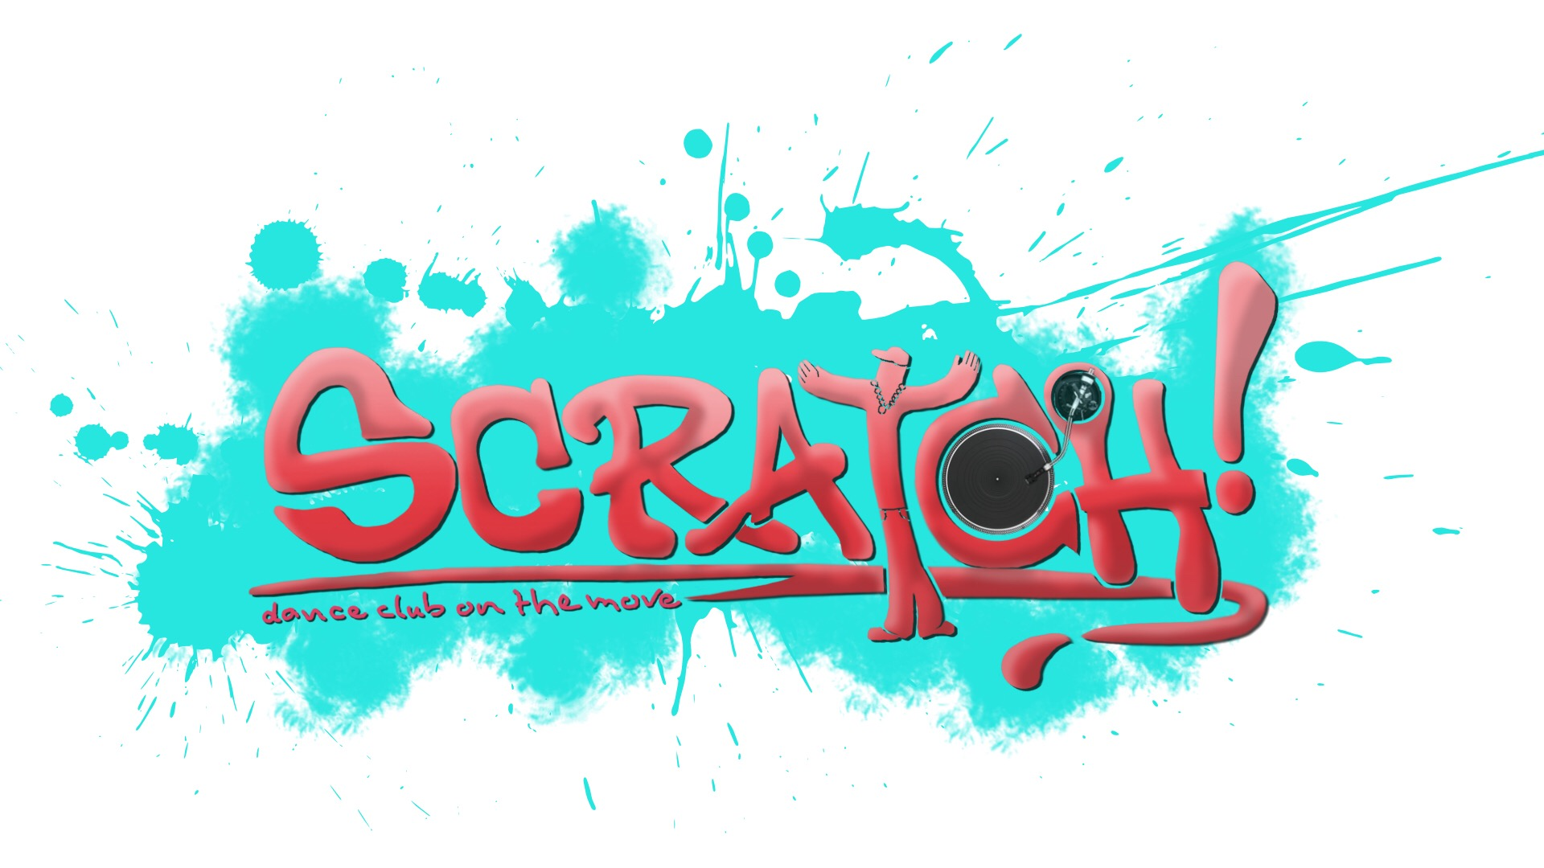

INSCHRIJVINGSFORMULIER
Proefles / Dansjaar 2020 - 2021
Naam & Voornaam
Straat & nr
Postcode - Gemeente
Geboortedatum
Contactgegevens: | GSM N° | E-mail
DANSER
MOEDER
VADER
Attest terugbet. Mutualiteit | NEEN | JA – Welke?
Lid bij andere dansclub: | NEEN | JA – Welke?
LIDNUMMER Dansport Vlaanderen

Wenst in te schrijven voor:

 | Kleuterdans (3-4j)- Little stars |  | Freestyle (8 - 10j)
 | Kleuterdans (4-5j)- Funky Monkey’s |  | Freestyle (+11j)
 | Kids dance (6-7j) |  | Breakdance beginners (vanaf 7j)
 | Streetdance ( 8-10j)- Rookies |  | Breakdance gevorderden
 | Streetdance ( 10-11j)- Party Rockers
 | Streetdance (11-12j)- Rhythm Rebels |  | Buikdans Beginners (+14j)
 | Streetdance gevorderd- Hoodies |  | Buikdans Elite
 | Streetdance gevorderd – XPD |  | Buikdans gevorderden
 | Streetdance adults
 |  |  | Countrydance Overdag maandag
 | Urbanized (+12j) |  | Countrydance - vrijdagavond
 | Young Urbanized (-12j) |  | Countrydance - Tremelo

De groepen worden ingedeeld op dansbekwaamheid. De leeftijden zijn slechts indicatief

Privacyverklaring:
Uw persoonsgegevens worden verwerkt door Dansclub Scratch! vzw, voor ledenbeheer en organisatie van activiteiten op basis van de contractuele relatie als gevolg van uw inschrijving en voor direct marketing (om u op de hoogte te houden van onze activiteiten) op basis van ons gerechtvaardigd belang om sport aan te bieden.
Indien u niet wenst dat we uw gegevens verwerken met het oog op direct marketing, volstaat het ons dat mee te delen op contacteren@dansclub-scratch.be. Via dat adres kan u ook altijd vragen welke gegevens wij over u verwerken en ze verbeteren of laten wissen, of ze vragen over te dragen. Een meer uitgebreid overzicht van ons beleid op vlak van verwerking van persoonsgegevens vindt u op www.dansclub-scratch.be
__________________________________________________________________________

VOORBEHOUDEN AAN DE CLUB
Cursus | BETALING: | CLUBNUMMER 121
Verzekering
Korting | O Cash
Totaal | O Overschrijving

